ПРОЕКТ
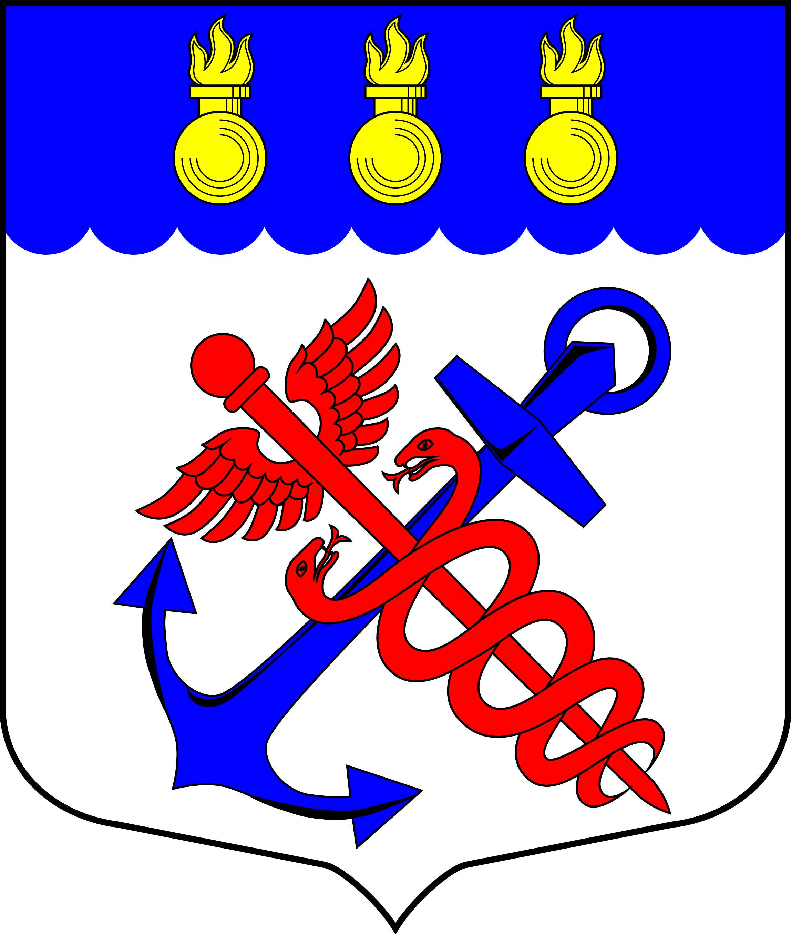
Местная Администрация
Муниципального образования
Муниципальный округ Морские ворота
Канонерский о-в, д. 8а, Санкт-Петербург, 198184, тел.: 746-90-45, факс: 746-90-32
ИНН/КПП 7805387120/780501001
________________________________________________________________________________

ПОСТАНОВЛЕНИЕ

__.__.____ |  | № ___/___

┌ ┐
О внесении изменений в Положение
«О проведении работ по военно-патриотическому
воспитанию граждан»

В целях приведения правового акта в соответствие с действующим законодательством

ПОСТАНОВЛЯЮ:

1. Внести в Положение «О проведении работ по военно-патриотическому воспитанию граждан», утвержденное Постановлением Местной Администрации муниципального образования муниципальный округ Морские ворота от 06.08.2019 г. № 36/19, следующие изменения:
1.1. пункт 1.1. изложить в следующей редакции:
«1.1. Настоящее Положение разработано в соответствии с Законом Санкт-Петербурга от 23.09.2009 № 420-79 «Об организации местного самоуправления в Санкт-Петербурге», Уставом внутригородского муниципального образования города федерального значения Санкт-Петербурга муниципальный округ Морские ворота и определяет порядок реализации вопроса местного значения по осуществлению работ по военно-патриотическому воспитанию граждан.»;
1.2. в пункте 3.1.1 слова «ведомственную целевую» заменить словом «муниципальную»;
1.3. в пунктах 3.1.2, 3.2 и 4.2 слова «ведомственной целевой» заменить словом «муниципальной»;
1.4. в пункте 3.2 слова «ведомственных целевых» заменить словом «муниципальных»;
1.5. пункт 4.2 после слов «на очередной финансовый год» дополнить словами « и плановый период».

2. Опубликовать настоящее Постановление в официальном печатном издании муниципального образования муниципальный округ Морские ворота.

3. Контроль за исполнением настоящего Постановления возложить на и.о. Главы Местной Администрации муниципального образования муниципальный округ Морские ворота Константинова В.Г.

4. Настоящее Постановление вступает в силу после официального опубликования.

И.о. Главы Местной Администрации
муниципального образования
муниципальный округ Морские ворота В.Г. Константинов

ПОЛОЖЕНИЕ
О проведении работ по военно-патриотическому воспитанию граждан
(в редакции от ______ 2023 г.)

1. Общие положения

1.1. Настоящее Положение разработано в соответствии с Законом Санкт-Петербурга от 23.09.2009 № 420-79 «Об организации местного самоуправления в Санкт-Петербурге», Уставом внутригородского муниципального образования города федерального значения Санкт-Петербурга муниципальный округ Морские ворота и определяет порядок реализации вопроса местного значения по осуществлению работ по военно-патриотическому воспитанию граждан.

1.2. Проведение работ по военно-патриотическому воспитанию осуществляет Местная Администрация муниципального образования муниципальный округ Морские ворота (далее – Местная Администрация).

1.3. При проведении работ по военно-патриотическому воспитанию граждан Местная Администрация руководствуется Конституцией Российской Федерации, федеральными законами, законами Санкт-Петербурга, иными нормативными правовыми актами Российской Федерации и Санкт-Петербурга, Уставом внутригородского муниципального образования Санкт-Петербурга муниципальный округ Морские ворота, иными муниципальными правовыми актами и настоящим Положением.

2. Основные цели и задачи

2.1 Деятельность Местной Администрации при осуществлении мероприятий по военно-патриотическому воспитанию граждан направлена на достижение следующих целей:
2.1.1. Формирование у граждан патриотического сознания, чувства гражданского долга и любви к Родине.
2.1.2. Формирование у граждан позитивного отношения к военной службе.
2.1.3. Формирование у молодых людей положительного отношения к прохождению военной службы по призыву и контракту.

2.2. Указанные цели реализуются путем решения следующих задач:
2.2.1. Обеспечение условий для развития у граждан верности Отечеству, готовности к достойному служению обществу и государству, стимулирование граждан к службе в Вооруженных Силах Российской Федерации.
2.2.2. Совершенствование нормативно-правового, методического и информационного обеспечения системы патриотического воспитания граждан.
2.2.3. Внедрение в деятельность по организации патриотического воспитания граждан современных форм, методов и средств воспитательной работы.
2.2.4. Сохранение, возрождение и развитие военных и трудовых традиций народа, Армии и Флота Российской Федерации.

3. Реализация мероприятий по военно-патриотическому воспитанию граждан

3.1. Местная Администрация в целях реализации вопроса местного значения при проведении работ по военно-патриотическому воспитанию граждан осуществляет следующую деятельность:
3.1.1. Разрабатывает и утверждает муниципальную программу по проведению работ по военно-патриотическому воспитанию граждан.
3.1.2. Организует проведение мероприятий по военно-патриотическому воспитанию граждан в соответствии с муниципальной программой.

3.2. В целях реализации муниципальной программы Местная Администрация может осуществлять:
- организацию и проведение пропагандистских и агитационных мероприятий по вопросам военно-патриотического воспитания, лекций, викторин, встреч военно-патриотической направленности;
- разработку, изготовление и распространение памяток, брошюр, пособий, листовок и других информационных материалов среди населения МО МО Морские ворота по вопросам военно-патриотического воспитания;
- организацию и проведение игр, сборов и конкурсов;
- организацию доставки жителей МО МО Морские ворота на мероприятия военно-патриотической направленности и соревнования по военно-прикладным видам спорта;
- организацию экскурсий военно-патриотической направленности для жителей МО МО Морские ворота;
- организацию либо участие в проведении военно-спортивных сборов для молодежи допризывного возраста;
- размещение материалов военно-патриотической направленности в официальном печатном издании «Муниципальный вестник» и на официальном сайте МО МО Морские ворота в сети Интернет;
- иные виды мероприятий в рамках муниципальных программ по военно-патриотическому воспитанию.

4. Финансовое обеспечение решения вопроса местного значения - проведение работ по военно-патриотическому воспитанию граждан

4.1. Решение вопроса местного значения - проведение работ по военно-патриотическому воспитанию граждан, является расходным обязательством муниципального образования, подлежащим исполнению за счет бюджета муниципального образования.

4.2. Объем денежных средств на реализацию расходного обязательства предусматривается муниципальной программой и утверждается Решением Муниципального Совета МО МО Морские ворота о местном бюджете на очередной финансовый год и плановый период.

5. Ответственность органов и должностных лиц местного самоуправления

5.1. Органы и должностные лица местного самоуправления МО МО Морские ворота несут ответственность за осуществление полномочий по решению вопроса местного значения в соответствии с действующим законодательством.

